# Отчёт: Применение паттерна "Отделённый интерфейс" для реализации валютного конвертера

## Постановка задачи

Реализовать систему конвертации валют с возможностью:

* Получения актуального списка доступных валют
* Конвертации суммы между валютами
* Поддержки различных API-провайдеров курсов валют
* Гибкой замены провайдера без изменения клиентского кода

## Решение без паттерна

* Наивная реализация предполагает прямое взаимодействие GUI с конкретным API-сервисом:
* GUI напрямую вызывает методы HTTP-клиента
* Код API-запросов перемешан с кодом интерфейса
* Смена провайдера требует переписывания кода форм

## Недостатки подхода

Нарушение принципов SOLID:

* S (Single Responsibility)
* GUI отвечает и за отображение, и за работу с API
* D (Dependency Inversion) - высокоуровневые модули зависят от низкоуровневых

Проблемы сопровождения:

* Трудоемкость замены API-провайдера
* Сложность тестирования
* Отсутствие стандартизированного интерфейса работы с валютой

Отсутствие гибкости:

* Невозможность быстрого переключения между провайдерами
* Жесткая привязка к конкретной реализации

## Использование паттерна "Отделённый интерфейс"

Для решения проблем вводится:

* Интерфейс ICurrencyService, определяющий контракт работы с валютой
* Класс CurrencyMockGateway, мокирующий интерфейс
* Класс ExchangeRateHttpGateway, реализующий интерфейс для конкретного API
* Инъекция зависимости через конструктор MainWindow

Преимущества:

* GUI взаимодействует только с интерфейсом
* Конкретная реализация может быть легко заменена
* 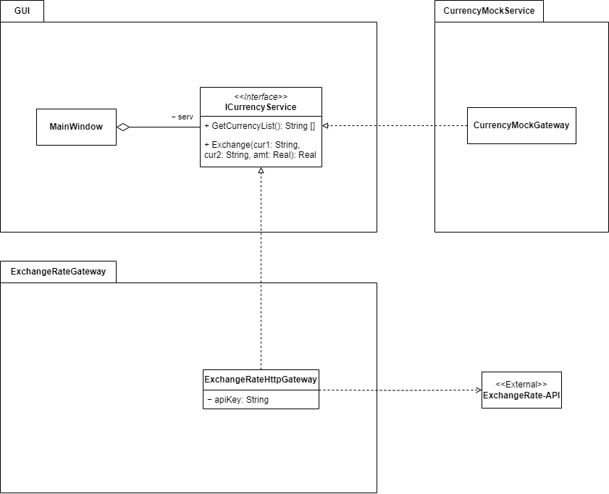Добавление новых провайдеров не требует изменения клиентского кода

Рисунок 1 – Архитектура приложения с применением паттерна "отделённый интерфейс"

## Описание ключевых компонентов

ICurrencyService (интерфейс)

* GetCurrencyList() - получение списка валют
* Exchange() - конвертация суммы между валютами

ExchangeRateHttpGateway (реализация)

* Работа с ExchangeRate-API
* Обработка HTTP-запросов
* Парсинг JSON-ответов

CurrencyMockGateway (сервис заглушка)

* Реализует интерфейс для тестирования приложения

MainWindow (GUI)

* Отображение формы
* Работа только через интерфейс ICurrencyService
* Обработка событий пользователя

## Выводы

Применение паттерна "Отделённый интерфейс" позволило:

1. Снизить связанность компонентов системы
2. Упростить тестирование (возможность мокирования интерфейса)
3. Обеспечить гибкость - легкую замену API-провайдера
4. Соблюсти принципы SOLID:

* Single Responsibility - четкое разделение обязанностей
* Dependency Inversion - зависимости на абстракциях
* Open/Closed - система открыта для расширения

Решение демонстрирует преимущества разделения интерфейса и реализации, что особенно важно при работе с внешними API, которые могут изменяться или заменяться в процессе развития системы.